认证审核报告审批页
项目编号 | 0002-2020
受审核方名称 | 安徽三地测绘有限公司
注册地址 | 合肥市高新区香樟大道与红枫路交口香枫创意园C2002
经营地址 | 合肥市高新区香樟大道与红枫路交口香枫创意园C2002
审核类型 | MMS：监督第2次
认证范围 | MMS: 测绘（摄影测量与遥感、地理信息系统工程、工程测量、界线不动产测绘）、土地登记代理、土地规划、国土空间规划、农房一体化调查、林业调查、自然资源调查、大数据处理、档案整理。
服务认证等级（适用时） | □十星级□九星级 □八星级 □七星级 □六星级  □五星级 □四星级 □三星级 □达标级
评审人员签字 | 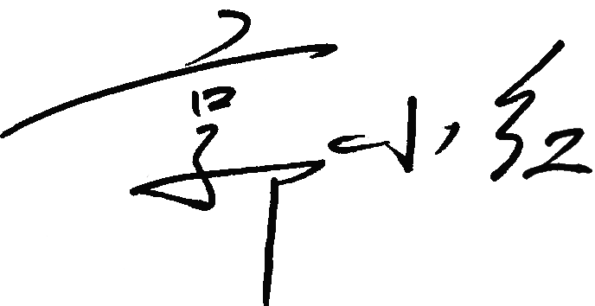
认证决定结论 | ■案卷符合要求，可以认证注册/保持  □案卷不符合要求，不可以认证注册/保持
认证决定人员签字 |  | 日期 | 2021-12-23
机构总经理审批意见 | ■认证流程符合要求，可以认证注册/保持  □认证流程不符合要求，不可以认证注册/保持
总经理签字 | 

